RoadVista 932 手持式逆反射

专利设计充分体现了回射（RA）和路标、能见度高安全性服装和其他材料回射夜间（CIE1931xy）的颜色。
RoadVista 932 是一款手持式逆反射设计用于在现场或在实验室或QA / QC环境中使用。它的设计充分体现了回射（RA）和路标，能见度高安全性服装和其他材料回射夜间（CIE1931xy）的颜色。
该专利（美国专利号7961328）的设计可以让你只按一个按钮就可知道，在大多数司机看来你的后向反射镜将究竟如何光明，以及确定颜色落在定义的颜色框内。
可调节的进入角和观察允许大部分后向反射器，其中包括完整的高知名度衣物的反光测试EN ISO 20471和ANSI / ISEA 107的完整的特征。
型号932配备了一个蓝牙无线接口和USB电脑接口标准既允许仪器和数据记录的远程操作。内部存储器能够存储超过32000测量的能力。
敏感光传感器符合ASTM E1709和ASTM E2540要求与CIE标准人眼结合CIE光源“A”灯响应。我们世界一流的光度过滤器配合是竞争者无法比拟的，并允许使用不带校正因子的单一白色参考标准的其他颜色的极其精确的测量。

特征
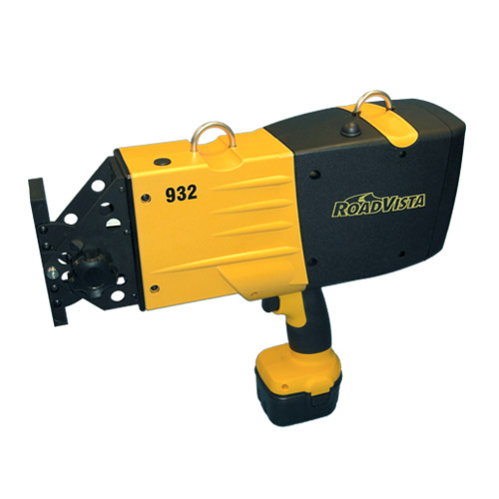
- 措施所有类型的逆反射材料的一个单次测量

- 符合CIE 54.2, ANSI/ISEA 107, EN ISO 20471, EN 12899-1, DIN 67520, ASTM E1709 和 ASTM E2540 的要求
- 根据ASTM D4956 执行所有的几何形状完整的检查
- 美国专利# 7,961,328
- 观察角度调节从0.2º 到2.0º
- 入射角调整从-45º 到+45º
- 世界级的适光校正的检测器和源“A”
- 仅需要一个参考标准而没有任何校正因子
- 自包含市售电池或市电
- 图形TFT-彩色触摸屏显示
- 内置蓝牙无线功能
- USB 电脑接口
- 内置平均
- 超过32000测量内部存储
- 泡沫内衬手提箱
- 数据管理软件(DMS)，允许用户迅速地从仪器通过数据管理和报告生成的USB连接将数据传输到电脑

